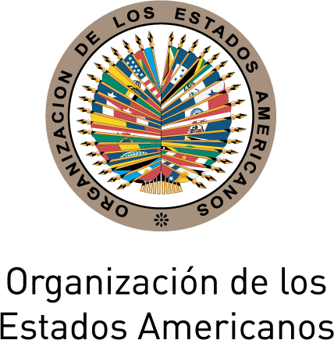
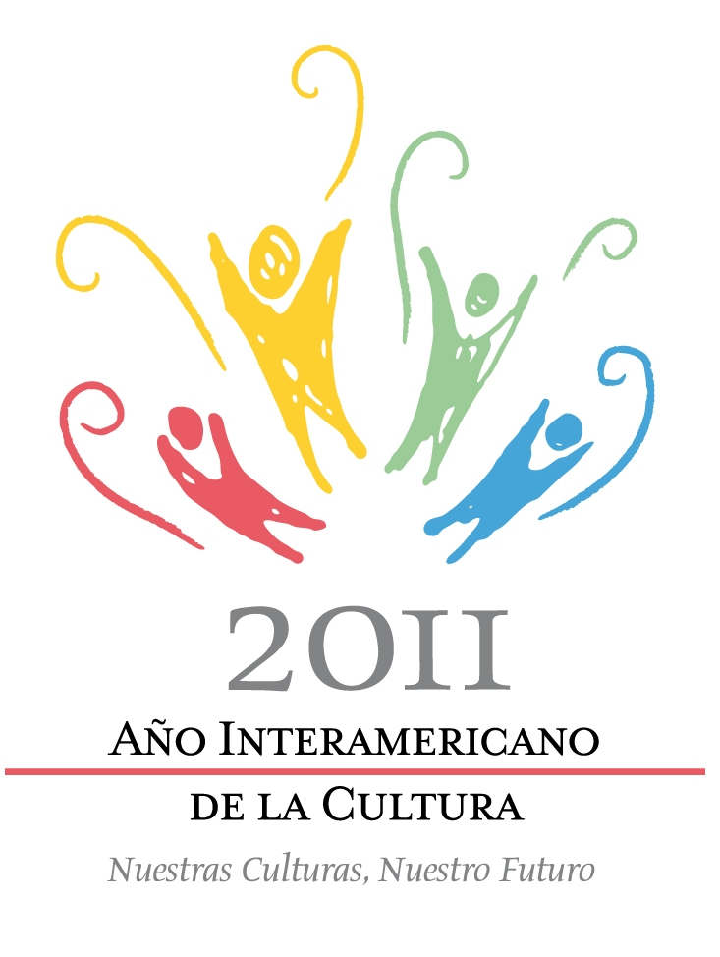

Análisis de los proyectos y actividades nacionales registrados por
los Estados Miembros de la OEA en el marco del Año Interamericano de la Cultura

El siguiente documento propone hacer un análisis de los proyectos y actividades culturales que fueron registrados por los países miembros de la OEA en el marco del Año Interamericano de la Cultura.

En total, se registraron 111 iniciativas, provenientes de 20 países: 11 corresponden a América del Sur, 4 a Centroamérica, 3 al Caribe y 2 a América del Norte.

De acuerdo a los idiomas en que fueron presentadas las iniciativas, 77 proyectos fueron registrados en español, 16 en portugués, 14 en inglés, y 4 proyectos en francés.

La mayoría de las iniciativas (78) fueron registradas a través del formulario en línea que la Oficina puso a disposición de los Estados Miembros, mientras que las demás fueron registradas por teléfono o por correo electrónico directamente a la Oficina de Educación y Cultura de la OEA.

Por razones técnicas y de compilación de datos, este documento solamente analizará las 78 iniciativas que fueron incorporadas a través del cuestionario en línea.

Alcance geográfico de los proyectos y actividades registrados

En el siguiente gráfico se observa que más de la mitad de las iniciativas (45 de 78 iniciativas), son de alcance nacional, mientras que 26 son de alcance local y 17 de alcance multilateral (más de dos países involucrados en la implementación del proyecto o la actividad).

Fuentes de financiamiento de los proyectos y actividades registrados

En relación a las fuentes de financiamiento de los proyectos y actividades registradas, se destaca que la mayoría de las iniciativas, es decir 66 iniciativas de 78, cuentan con el apoyo económico de fondos públicos nacionales (de los gobiernos o de institutos nacionales). Las organizaciones internacionales financian un total de 27 proyectos. Finalmente, en menor proporción, 21 iniciativas fueron financiadas por fuentes públicas locales (municipalidades), 20 por fuentes privadas; 11 por fundaciones; y 5 por organizaciones no-gubernamentales (ONGs).

Género de la población objetivo

Los resultados demuestran que cerca del total de los proyectos y actividades registrados tienen como población objetivo a ambos géneros. Un total de 72 iniciativas se dirigen tanto a hombres como a mujeres. Cabe tomar nota que 5 instituciones no respondieron a esta pregunta al momento de registrar su iniciativa.

Edades de la población objetivo

En relación a las edades de la población objetivo de las iniciativas registradas, los resultados muestran que la mayoría de ellas se dirigen a los jóvenes (de 14 a 25 años) y a los adultos (26 a 60 años), llegando a 71 y 72 proyectos y actividades respectivamente. Cabe destacar que 54 proyectos están dirigidos a adultos mayores (más de 60 años) y 31 a niños (de 0 a 13 años).

Situación socio-económica de las poblaciones objetivo

Con respecto a la situación socio-económica de las poblaciones objetivo de los proyectos y actividades, 62 iniciativas se orientan a poblaciones de bajos recursos económicos; 58 a las de niveles medios y 46 a las de altos recursos económicos.

Tipo de población objetivo

En relación al tipo de población objetivo de los proyectos o actividades registrados, 60 se dirigen a poblaciones urbanas, mientras que 43 se dirigen a poblaciones rurales.

Áreas de acción de los proyectos y actividades registrados

En relación a las áreas de acción en las cuales se inscribieron los proyectos y actividades, la mayoría de las iniciativas trabajan con temas vinculados al patrimonio cultural y natural (49) y a las industrias creativas y culturales (44). Los datos muestran que las otras iniciativas están relacionadas con los siguientes áreas de acción: artes escénicas (32), artes visuales (30), educación artística (21), literatura (17), museos (17), turismo (17) y gastronomía (10). Las áreas de acción con menos representación pero de sectores igualmente importantes son las siguientes: diseño grafico (6), arquitectura (6), propiedad intelectual (6) y moda (5).

Aspectos del desarrollo económico y social afectado por los proyectos y actividades registrados

Finalmente, el cuestionario en línea recolectó datos sobre los aspectos del desarrollo económico y social a los cuales contribuyen los proyectos y las actividades registrados. La mayoría de las iniciativas están orientadas hacia la difusión cultural (67), al fortalecimiento de la identidad (63), a la promoción del diálogo intercultural (57) y al intercambio cultural entre personas de diferentes grupos o regiones (52). Otros aspectos del desarrollo económico y social que fueron identificadas son: patrimonio cultural y natural (51), desarrollo de conocimientos y habilidades (43); desarrollo de políticas públicas (40), promoción de la inclusión social (38) y educación ciudadana (29). Por último, los aspectos que fueron menos citados son: generación de ingresos económicos (26), apoyo a grupos en situación de vulnerabilidad (21), generación de empleos (17), lucha contra la pobreza (17), renovación urbana (10) y resolución de conflictos (9).

